SOLICITANTES | ¿Quién puede solicitar el servicio?
USUARIO FINAL | ¿Quién es el usuario final del servicio?
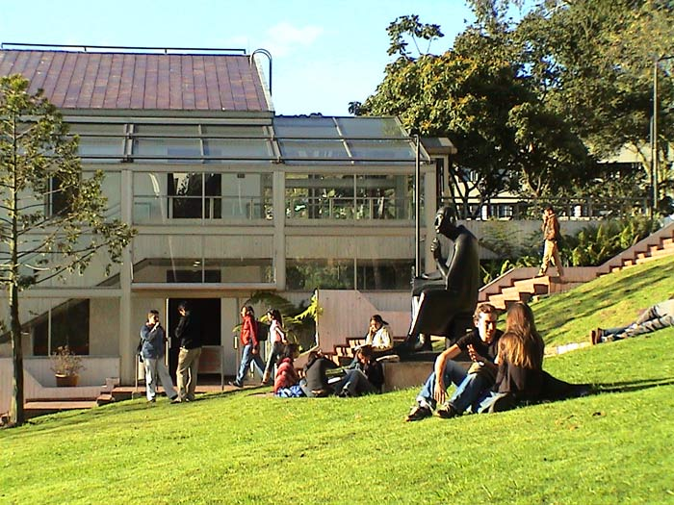
Foto (puede cambiar de acuerdo a la solicitud)

¿En qué consiste el servicio de (nombre de servicio)?
Descripción general del servicio ofrecido
¿Qué tipo de servicios hay?
Descripcion de cada subservicio ofrecido.
- Servicio 1: descripción
- Servicio 2:
- Servicio 3:
¿En qué horario está disponible el servicio?
Horario en que se puede recibir solicitudes, hacer consultas, cancelaciones, etc.
TIPO DE SERVICIO | HORARIO
Recepción de solicitud | Lunes a viernes de 8:00 a.m – 5:00 p.m
Consulta | Lunes a viernes de 8:00 a.m – 5:00 p.m

¿Por qué medio solicito el servicio?
Indicar medios a través de los cuales se recibe el servicio
¿Cómo utilizar el servicio?
Descripcion de los pasos principales que debe hacer el usuario para recibir el servicio.
- Paso 1

- Paso 2
- Paso 3
¿Cuáles son mis deberes como usuario?
Listado de principales deberes como usuario del servicio
- Deber 1
- Deber 2
- Deber 3
¿En cuánto tiempo responden mi solicitud?
Tiempo de respuesta por cada subservicio ofrecido
SERVICIO | TIEMPO
Servicio 1 | X días hábiles
Servicio 2 | Y días hábiles
Servicio 3 | Z días hábiles
¿Cuáles son las condiciones del servicio?
Listar las principales condiciones asociadas al servicio
- Condición 1
- Condición 2
- Condición 3
¿El servicio tiene algún costo?
Mencionar los costos asociados al servicio (si aplica)
¿El servicio tiene sanciones?
Mencionar las sanciones asociadas al servicio (si aplica)

